Unidad 5. Números decimales

Nombre: __________________________________________ Curso: ______ Fecha: ________

Comparación y aproximación de números decimales

1. Ordena de menor a mayor.

0,53 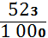 0,518 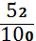

__________ < __________ < __________ < __________ < __________

Suma y resta de números decimales

2. Completa con estos números las siguientes operaciones para obtener el resultado que se indica en cada caso.

357,8
498,9
652,7382
359,47
738,4
656,46
827,38

3 2 4 2, 5
+
4 0 6 9, 8 8
+
1 1 5 1, 6 3
–
3 7 8, 9 3
–
2 9 8, 6 6

Multiplicación de números decimales

3. Calcula las siguientes operaciones combinadas.

(6,48 + 13,56) × 3,19 = 6,39 × (8,36 + 1,14 – 3,49) =

8,7 × (20,16 – 7,34) = (9,36 + 4,82 – 5,25) × 7,83 =
Unidad 5. Números decimales

Nombre: __________________________________________ Curso: ______ Fecha: ________

División de números decimales

4. Calcula el cociente y el resto de las siguientes divisiones. Ten en cuenta el recuerda.
Si divido o multiplico el dividendo y el divisor de una división entera por el mismo número, el cociente no varía, pero el resto queda dividido o multiplicado por dicho número.
RECUERDA

612 : 3,8 → _____________ 89 : 7,26 → _____________

¿Te acuerdas?

5. Calcula las operaciones. Después, busca la salida de este laberinto dibujando una línea en los resultados. Ten en cuenta que debes seguir el siguiente orden.

- 114 + 9 × (18 – 5) = __________ b. 96 – 3 × (9 + 4) = __________

- 6 × 15 – (32 + 8) = __________ d. (4 + 3) × 5 + 9 = __________

- 2 + (3 × 8) – 7 = __________ f. 5 × (9 – 3) – 25 = __________

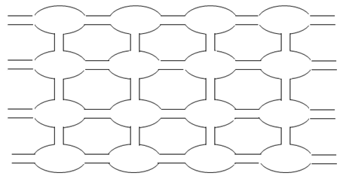
268
288
33
135
139
50
44
72
231
57
19
5
275
432
51
12
Entrada
Salida

